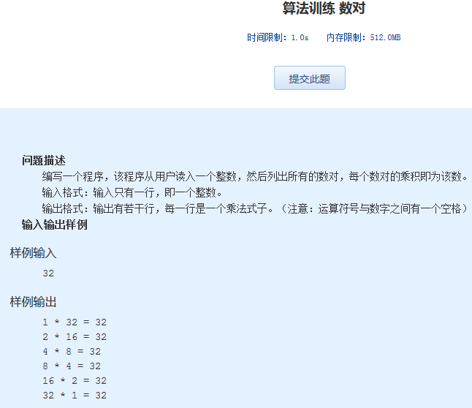算法训练 数对

时间限制：1.0s   内存限制：512.0MB

**问题描述**  
　　编写一个程序，该程序从用户读入一个整数，然后列出所有的数对，每个数对的乘积即为该数。  
　　输入格式：输入只有一行，即一个整数。  
　　输出格式：输出有若干行，每一行是一个乘法式子。（注意：运算符号与数字之间有一个空格）  
**输入输出样例**

样例输入

32

样例输出

1 * 32 = 32  
2 * 16 = 32  
4 * 8 = 32  
8 * 4 = 32  
16 * 2 = 32  
32 * 1 = 32